TensorFlow 

- Introduction
  - What is TensorFlow
  - TF Components
  - TF Tools

- TF Algorithms
  - Data in TF
  - GDO
  - TF Models
  - Linear Classifier
  - DNN Classifier
  - Decision Tree Classifier
  - Linear Regression
  - DNN Regressor

- Keras :
  - Keras Tools
  - Keras Examples

1.2) مكونات تنسر فلو

التنسر من الاساس Tensor تعني المصفوفة , و التي قد تكون من بعد واحد او اثنين او ثلاثة و قد تزيد لاربع او خمس ابعاد :

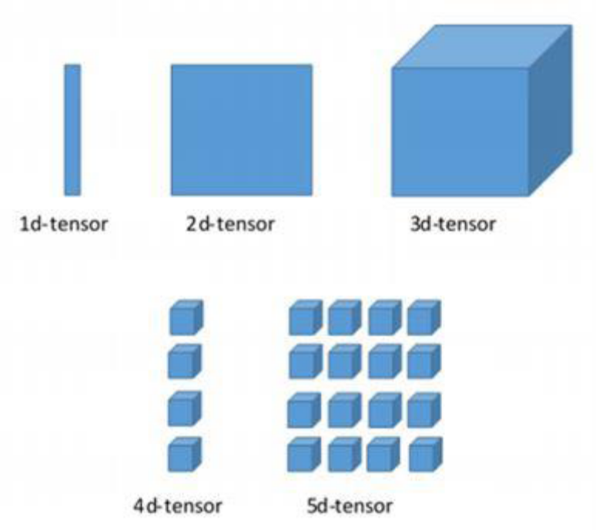

و الفلو flow يقصد بها الجراف الذي يحتوي علي العمليات الحسابية , فكلمة تنسرفلو , هو الجراف الذي يحتوي علي العمليات للمصفوفات

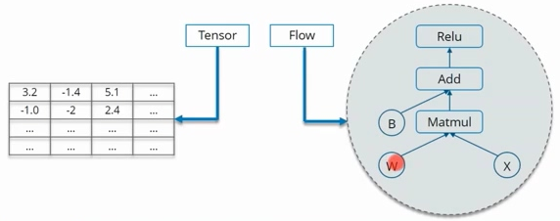

تتكون هيكل العمليات الحسابية في تنسرفلو من عدد من الاشياء الهامة مثل :

الحواف edges
الحواف هي مسارات البيانات , والتي ايضا يطلق عليها tensors و التي جائت من كلمة tension اي توتر او شد , وهي الكميات الهائلة من البيانات

الخلايا nodes
اما الخلايا فهي العمليات الحسابية نفسها ,و الدوال المستخدمة

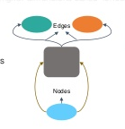

فالتنسر هي المصفوفات عديدة الأبعاد التي تحتوي علي كميات كبيرة من البيانات , والتي تستخدم في تغذية الشبكات العصبية , وباقي الخلايا الحسابية في التعلم العميق

الدرجة rank
و من المهم معرفة مصطلحة rank و الذي يدل علي عدد ابعاد المصفوفة في تنسر فلو سواء صفر او 1 او 2 او اكثر

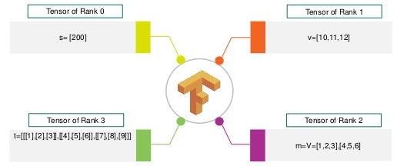

الجلسة session

وهو الاطار الذي يجمع العمليات الحسابية الموجودة في تنسر فلو , حيث ان الكود يتم ترجمته لحواف و خلايا , علي هيئة جراف dataflow graph , ويتم و ضعه بالكامل في سيشن لتنفيذه

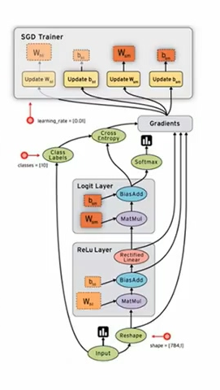

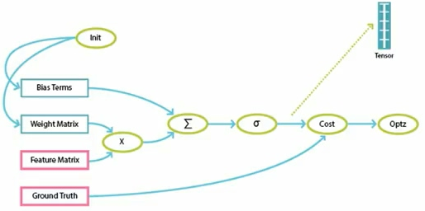

اذن السيشن هو الاطار الذي يجمع الحواف و الخلايا , الحواف هي بيانات و مصفوفات , والخلايا هي عمليات حسابية

العملية Operation

وهو ما يطلق علي اي ثابت constant او متغيرvariable او حاجز للمكانplaceholder او عملية حسابية

ويجب العلم ان هذا التكنيك قديم نوعا , و يمكن الاستغناء عنه بكيراس , و ينصح عدد من الخبراء بعدم استخدامه

